毕业设计（论文）与综合训练题目
（宋体，二号，加粗，居中）

毕业设计开题报告
（宋体，三号，加粗，居中，选题类型一律都为：毕业设计）

学生姓名：（四号宋体居中，2倍行距，下同）
学 号：
班 级：
专 业：
选题类型：
指导教师：

北京城市学院
2025 年 9 月
（宋体四号，居中）

目录
1 绪论 1
1.1 选题背景及意义 1
1.2 国内外研究现状 1
1.3 设计目标 1
1.4 预期提交的成果 1
2 相关技术概述 2
2.1 软件技术 2
2.2 系统运行环境 2
2.3 相关算法（可选） 2
3 系统需求分析 3
3.1 系统概述 3
3.1.1 系统设计目标 3
3.1.2 系统设计用户特点 3
3.2 用例分析 3
3.2.1 企业用户用例分析 3
3.2.2 用户用例分析 4
3.3 非功能需求分析 5
4 系统总体设计 6
4.1 系统架构 6
4.2 系统功能结构设计 7
4.3 功能需求与程序的关系 8
5 数据库设计 10
5.1 数据库实体与联系 10
5.2 E-R图 10
5.3 数据库逻辑结构设计 10
5.4 数据库详细设计 10
参考文献 11

绪论

选题背景及意义
[本节应概括说明项目的开发背景、行业现状及现实意义]
XXXXXXXX正文XXXXXX

国内外研究现状
[本节介绍国内外相关研究的总结及综述。]

设计目标
[本节介绍本报告主要研究内容及报告中系统的设计思路]

预期提交的成果
[成果至少包括以下内容：
1. 完整的软件系统（含数据库、配置文件、智能模型等）。
2. 毕业设计报告。
3. 源代码（不能只有前端代码）和部署文档（可作为毕业设计报告附件）。
4. 系统功能演示的视频。]

相关技术概述
[阐述用到的软件、运行环境、算法等技术]

软件技术
[阐述本报告所设计系统将用到的软件技术]

系统运行环境
[阐述本报告所设计系统将支持的运行环境，包括操作系统、数据库、应用服务器等软件的版本]

相关算法（可选）
[阐述用到的算法]

系统需求分析

系统概述

系统设计目标
[本节应叙述该项软件开发的意图、应用目标、作用范围以及其他应向读者说明的有关该软件开发的背景材料。

系统设计用户特点
[本节应列出本软件的最终用户的特点，一般分为三类用户：甲方（服务使用方）、乙方（服务提供方）、系统管理员。这些是软件设计工作的重要约束。例如:]
本系统最终用户分为企业用户、学生用户、学校用户三类，各类用户受教育程度、计算机操作水平均较高。预期使用频度，学生用户最高，高峰期可能达每天数千人使用，其次是企业用户，再次是学校用户。

用例分析
[使用用例图和文字分节描述系统所有角色的具体功能，并对核心功能进行展开描述，对非核心功能简述]

企业用户用例分析
[使用文字详述用例图图中当前角色的具体功能，可以对核心功能进行展开描述]
企业用户可以在平台上进行发布招聘职位、收集简历、寻找人才、维护企业信息等操作，其用例图如图3-1所示。

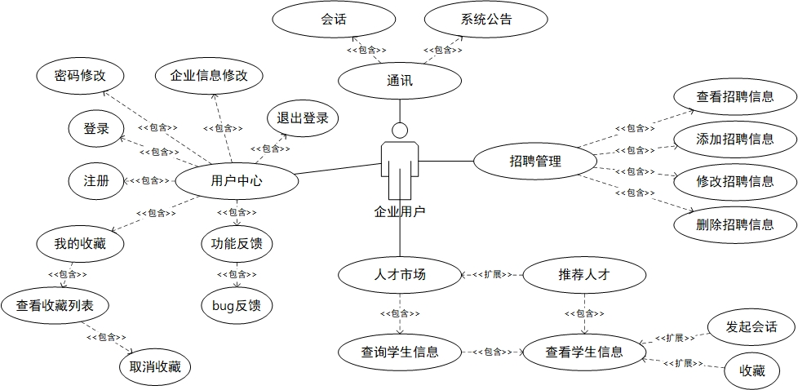
图 3-1企业用户用例图
XXXXXXXXX

用户用例分析
用户可以在系统上进行创建简历、投递简历、找实习、找全职、职位收藏、写求职意愿、创建个人档案等操作，其用例图如图3-X。
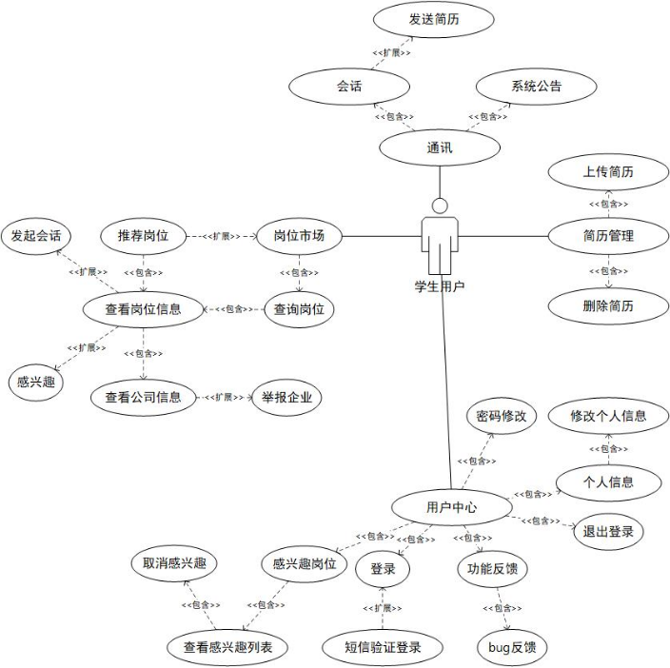
图 3-2**用户用例图
XXXXXXX

非功能需求分析
[本节说明对于该软件的时间特性要求，如对：
- 响应时间；
b． 更新处理时间；]

系统总体设计

系统架构
[本节应使用分层原则对系统进行架构设计，利用visio、Rational Rose等软件制作系统架构图并对分层原则进行描述，例如：]
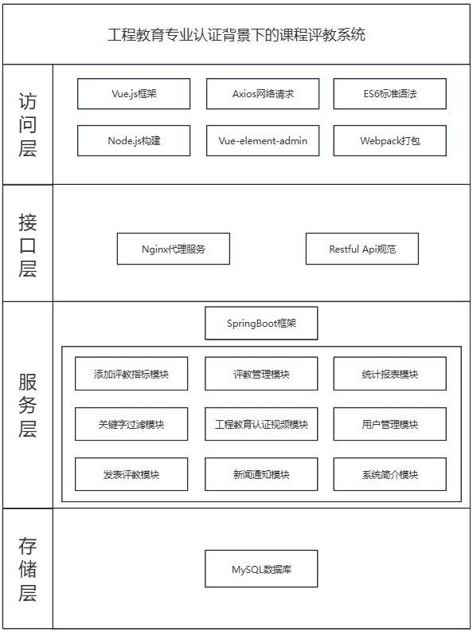
根据业务需求，本文采用MVC设计模式将系统分为访问层、接口层、服务层和存储层等四层，系统架构图如图 4-1所示。

图 4-1**系统架构图
(图标题与图紧靠，位于图下方，图标题数字为 n-n， 前面数字代表章节，后面数字代表该章中的序号。例如 1-1，2-2，宋体，图标题字体五号，标题数字为 Times New Roman，若图中有字体，图中字体为五号宋体)

系统功能结构设计
[本节所设计的功能结构图需要和用例图一一对应，例如：]
基于信息管理系统的功能结构是在用户需求分析的基础上进行的，通过模块化的形式对仓储信息管理系统的主要功能进行展示，具体功能结构图如图4-2所示。
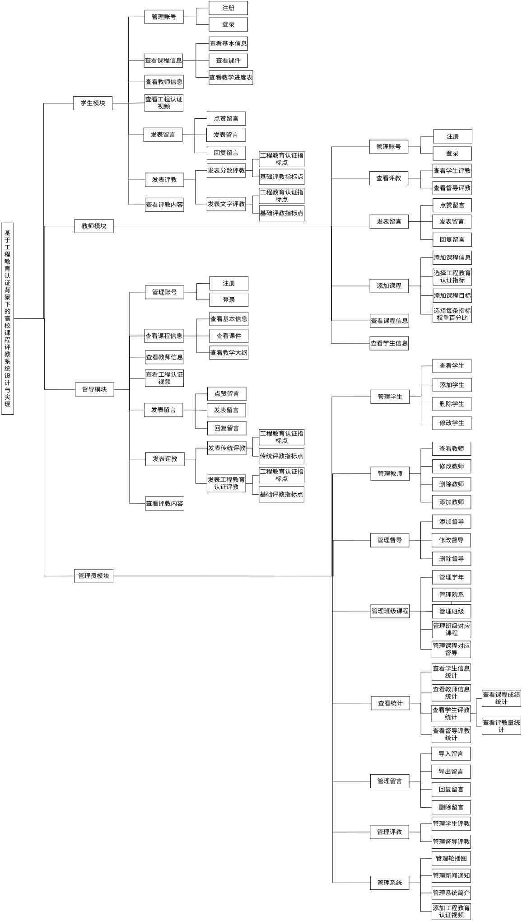
图 4-2系统功能结构图
XXXXXX一段话总述引出下面的内容：
1.入库管理
系统中采购入库或者其他入库都通过本功能来实现，系统根据物品的分类将物品的品名、型号、规格、产地、牌名、包装、批次等信息存储在系统中，同时生成唯一的入库单号，方便用户对物品的管理。
在本系统中，同时可以入库一批数据，同时也可以同时入库单条数据，系统还支持以EXCEL文件导入的方式进行入库信息录入，同时在系统中还对计划入库和非计划入库进行了区分，以方便用户的管理。用户的入库信息，录入完成后，用户需要对物品入库信息进行确认，确认后的信息是不允许修改的，至此入库完成。
该模块提供了查询功能，为用户工作提供方便。
2.出库管理
出库管理模块主要是对物品的出库进行管理，主要包括销售出库或者是其他出库等，物品要出库前需要先填报出库申请单，出库申请单经领导审核通过后，需要仓库管理员填写出库单，系统会自动生产出库单号，出库物品信息以及出库物品的数量，说明出库物品的理由，经信息确认，物品出库。出库管理中又分计划出库和非计划出库，有助于用户进行管理。
该模块提供了查询功能，为用户工作提供方便。
3.盘库管理
用户随时可以对仓库进行盘点，同时用户也可以通过PDA对仓库的情况进行远程盘点。用户盘点完成，系统会生产盘库单，用户可以在生成的盘库单的基础上进行修改和维护，通过信息确认，盘库完成。
该模块提供了查询功能，为用户工作提供方便。同时系统也提供了盘库对比查询。
4.移库管理
当物品需要从一个库转移到另一个库时，需要此功能进行支撑。仓库管理员需要填写移库单，经信息确认，移库完成。
该模块提供了查询功能，为用户工作提供方便。
5.报废管理
用户要想将物品的报废掉，需要先提交报废申请，审核通过后，物品报废。该模块提供了查询功能，为用户工作提供方便。
6.统计分析
统计功能专为报表功能设计，可以对系统中相关数据进行统计分析， 库存量统计，对物品进行分类统计等统计报表。
……

功能需求与程序的关系
本系统中各功能需求与程序模块（组件）之间的关系如下表所示：
(表格标题与表紧靠，位于表上方，表格标题数字为 n-n， 前面数字代表章节，后面数字代表该章中的序号。
例如：表 1-1，2-2，居中，宋体，表格标题字体五号， 标题数字、英文为 Times New Roman，表中字体为五号宋体)
表5-1 功能需求与程序模块（组件）之间的关系
功能需求 | 入库管理 | 出库管理 | 移库管理 | 报废管理 | 系统管理
填写入库申请 | √
入库审批 | √
入库单管理 | √
入库单查询 | √
填写出库申请 |  | √
入库审批 |  | √
出库单管理 |  | √
出库单查询 |  | √
填写移库申请 |  |  | √
移库审批 |  |  | √
移库信息管理 |  |  | √
填写报废申请 |  |  |  | √
报废审批 |  |  |  | √
报废单管理 |  |  |  | √
报废信息查询 |  |  |  | √
用户管理 |  |  |  |  | √
角色管理 |  |  |  |  | √
权限管理 |  |  |  |  | √
系统管理员管理 |  |  |  |  | √
[注：由于篇幅所限，上表示例仅给出了功能需求与五个模块之间的关系，同学在实际文档撰写中应列出功能需求与所有模块之间的关系。]
XXXXXXXXXXXXX

数据库设计
[本章要求根据需求设计数据库。必要的内容包括：数据库实体与联系的分析、E-R 图、数据表和数据表间的约束等。]

数据库实体与联系
[从功能结构图中提取名词性数据，判断是否需长期存储：若数据需要持久化，并为多个功能提供服务，则为实体。分析每个实体对应的属性、确定实体之间的联系（1：1，n：1，n：m）]

E-R图
[根据分析得出的数据库实体、实体之间的联系绘制E-R图]

数据库逻辑结构设计
[将E-R图转换为关系模式，并分析出对应的主键、外键]

数据库详细设计
[根据数据库逻辑结构设计，进行数据库详细设计，罗列出每一张数据表的详细结构：标识出每个数据表对应的表名、列名、列的数据类型、列的约束]

[本节应说明本系统所有第三方接口。]

参考文献
参考文献的标注格式为：
参考文献的序号左顶格，并用数字加方括号表示，如［1］，［2］，…。每一参考文献条目的最后均以“.”结束。
举例：
(1)专著著录格式
[序号]著者.书名［Ｍ].版本(第一版不写).出版地：出版者，出版年：起止页码
范例：
[1]孙家广，杨长青.计算机图形学［M].北京：清华大学出版社，1995：26～28.
[2］Skolink, M I. Radar handbook［M］. New York: McGraw-Hill, 1990.
(2)期刊著录格式
［序号］作者.题名［J］.刊名，出版年份，卷号(期号)：起止页码
范例：
[3]李旭东，宗光华，毕树生等.生物工程微操作机器人视觉系统的研究［J］.北京航空航天大学学报，2002，28(3)：249～252.
(3)论文集著录格式
［序号］作者.题名［A］.见(英文用In)：主编.论文集名［C］.出版地：出版者，出版年：起止页码
范例：
[4]张佐光，张晓宏，仲伟虹等.多相混杂纤维复合材料拉伸行为分析［A］．见：张为民编.第九届全国复合材料学术会议论文集(下册)［C］．北京：世界图书出版公司，1996：410～416.
[5]Odoni A R. The flow management problem in air traffic control［A］. In: Odoni A R, Szego G,eds. Flow Control of Congested Network［C］. Berlin: Springer-Verlag,1987.269～298.
(4)学位论文著录格式
［序号］作者.题名［D］.保存地点：保存单位，年份
范例：
[6]金 宏.导航系统的精度及容错性能的研究［D］北京：北京航空航天大学自动控制系，1998.
(5)科技报告著录格式
［序号］作者.题名［R］.报告题名及编号，出版年份
范例：
[7]Kyungmoon Nho. Automatic landing system design using fuzzy logic[R]. AIAA-98-4484, 1998.
(6)国际或国家标准著录格式
[序号]标准编号，标准名称［S］
范例：
[8]GB/T 16159－1996，汉语拼音正词法基本规则［S］.
(7)专利著录格式
［序号］专利所有者.专利题名［P］.专利国别：专利号，发布日期
范例：
［9］姜锡洲.一种温热外敷药制备方案［P］．中国专利：881056073，1989-07-06.
(8)电子文献著录格式
［序号］作者.题名［电子文献/载体类型标识］.电子文献的出处或可获得地址，发表或更新日期/引用日期
范例：
［10］王明亮.关于中国学术期刊标准化数据系统工程的进展［EB/OL］． http://www.cajcd.edu.cn/pub/wm1.txt...8-16/1998-10-04参考文献格式遵守国际标准 GB-T 7714-2005，参考文献要求近3-5年，段落不需要首行缩进， 直接顶头。

指导教师意见：

指导教师签字:

年 月 日

开题审查小组意见：

组长签字:

年 月 日

图表公式规范化说明（参考用，最终版提交需要删除，图、表、公式前面都用一段或一句文字简介与引出，图、表后面都用文字去分析描述）
XXXXXX，XXXX如下图所示。
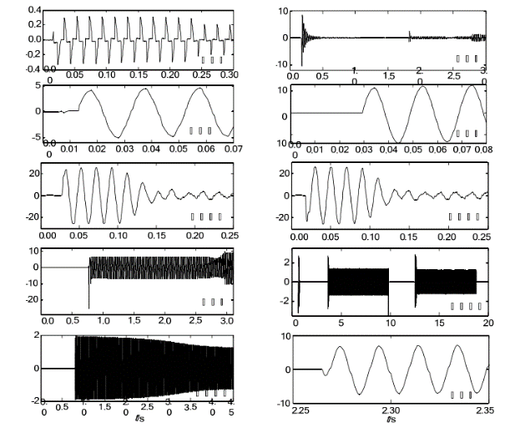
图 0-1XXXXXX
对其分析如下：1）不：
XXXX表如下所示。
表5-1 XXXX
Dqdqd
qewdqed
Hedrtge
对其分析如下：1）不：
客户XXXX公式如下
（0-1)
其中，XX为XXXXXX。。
客户
（0-2)
月
对其分析如下：1）不同电器具有不同的敏感特征量：

